繪本《飛微星上的線線事件》教學課程方案示例（國小）
出版時間：2025/2/13 更新時間：2025/2/13
領域 / 科目 |  | 生活 |  | 設計者 | 歐蓓縈
實施年級 |  | 1-2 年級 |  | 教學節次 | 共 4 節
單元名稱 |  | 一起交朋友

設計依據
學習重點 | 學習表現 | - 2-I-3 探索生活中的人、事、物，並體會彼此之間會相互影響。  - 6-I-1 覺察自己可能對生活中的人、事、物產生影響，學習調整情緒與行為。 |  | 核心素養 | - E-C2 覺察自己的情緒與行為表現可能對他人和環境有所影響，用合宜的方式與人友善互動，願意共同完成工作任務，展現尊重、溝通以及合作的技巧。
 | 學習內容 | - D-I-2 情緒調整的學習。
議題融入 | 學習主題 | - 性別平等教育—性別權力關係與互動
 | 實質內涵 | - E11 培養性別間合宜表達情感的能力。
教材來源 |  | 繪本《飛微星上的線線事件》、自編教材
教學設備 / 資源 |  | 繪本《飛微星上的線線事件》、情緒卡、懷特圖卡、瑞德圖卡、耶魯對話小卡、圖畫紙、畫筆。
學習目標 |  | - 覺察自己不同的情緒和感受，並瞭解情緒對他人產生的影響。  - 學習合宜的人際互動技巧，並能經營美好的人際關係。  - 合宜的表達自己的需求與情緒，展現生活禮儀。

教學活動設計（第一節）
教學活動內容及實施方式 | 時間 | 備註
一、引起動機  教師說明：「（出示繪本）我們今天要來看一個關於毛線人交朋友的故事。並詢問學生最好的朋友是誰？你們之間有吵架過嗎？是為了什麼事情吵架？最後，請大家猜看看，毛線人交朋友會發生什麼事呢？」 | 5 分鐘
二、發展活動  - 活動一：繪本導讀  - 師生一同共讀繪本《飛微星上的線線事件》繪本故事「一定要一直一起嗎？」。 | 5 分鐘
- 問題討論  - 共讀故事後，教師依照閱讀理解層次提問，詢問學生故事內容相關問題。  - 維維安希望每天都見面，但是菲立想每天都見面嗎？  - 菲立剪斷線後，維維安做了什麼事情？  - 教師在黑板張貼情緒卡（開心、傷心、害怕、驚嚇、生氣、其他）後詢問問題，請學生站至所選定的情緒前，並邀請學生分享為什麼。  - 你覺得知道菲力剪斷線後，維維安的心情會怎麼樣？為什麼？  - 維維安威脅要公開菲立的秘密，你覺得菲立的心情會是怎麼樣呢？為什麼？ | 10 分鐘
- 你會怎麼做？  教師將學生依照 3 的倍數分組，將繪本中「想一想」的三個問題隨機分給不同組別，請學生分組討論 10 分鐘，並請小組輪流以自由形式報告或演出討論結果。  - 每個人維持關係的方法一樣嗎？  - 改變兩人間的關係，可以單方面決定嗎？  - 當兩人對關係的期待不同，該怎麼樣「搶救」呢？ | 15 分鐘
三、總結活動  教師總結各組所想到的辦法，向學生說明，每個人對維持關係的想法都不太一樣，大家可以和朋友多多溝通，找出兩個人都滿意的方法。 | 5 分鐘

教學活動設計（第二節）
教學活動內容及實施方式 | 時間 | 備註
一、引起動機  教師說明：「（出示繪本）還記得上次毛線人發生了什麼事嗎？最後，請大家猜看看，毛線人交朋友還會發生什麼事呢？」 | 5 分鐘
二、發展活動  - 活動一：繪本導讀  - 師生一同共讀繪本《飛微星上的線線事件》繪本故事「最棒最高級的線，為什麼不被接受？」。 | 5 分鐘
- 問題討論  - 共讀故事後，教師依照閱讀理解層次提問，詢問學生故事內容相關問題。  - 誰的身上有很多條線？  - 懷特選了什麼線綁在瑞德身上？  - 教師在黑板張貼情緒卡（開心、傷心、害怕、驚嚇、生氣、其他）後詢問問題，請學生站至所選定的情緒前，並邀請學生分享為什麼。  - 瑞德發現身上被綁了羊毛線的時候，你覺得他的心情怎麼樣？  - 懷特被瑞德拒絕綁線的時候，你覺得他的心情怎麼樣？ | 10 分鐘
- 你會怎麼做？  教師請小組抽籤決定組別代表懷特或瑞德，並出示繪本最後一頁，請小組討論問題 10 分鐘，以自由形式報告或演出討論結果。  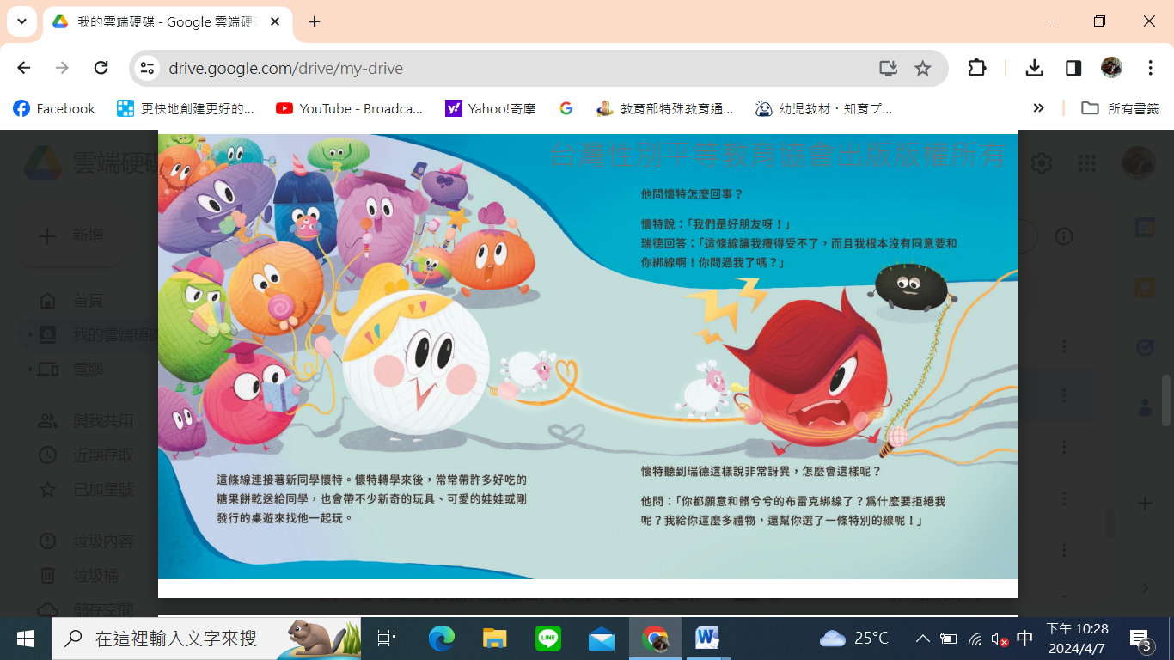  - 如果你是懷特，你要怎麼告訴對方「我想跟你綁在一起」？  - 如果你是瑞德，你要怎麼告訴對方「我不想跟你綁在一起」？ | 15 分鐘
三、總結活動  教師總結各組所想到的辦法，向學生說明，每個人對於建立關係都有不同的想法，大家可以回家再想想看，如果是自己要跟別人建立關係，還有什麼方法呢。 | 5 分鐘

教學活動設計（第三節）
教學活動內容及實施方式 | 時間 | 備註
一、引起動機  教師說明：「（出示繪本）還記得上次毛線人發生了什麼事嗎？最後，請大家猜看看，毛線人交朋友還會發生什麼事呢？」 | 5 分鐘
二、發展活動  - 活動一：繪本導讀  - 師生一同共讀繪本《飛微星上的線線事件》繪本的第一個故事「斷掉的線要怎麼接？」。 | 5 分鐘
- 問題討論  - 共讀故事後，教師依照閱讀理解層次提問，詢問學生故事內容相關問題。  - 品客跟耶魯因為兩個人聚在一起的時候話題變少了，所以他們最後決定做什麼事？  - 品客怎麼處理剪斷的線？  - 你覺得為什麼耶魯要把剪斷的線收好？  - 教師發下圖畫紙跟色筆，詢問學生：「你覺得耶魯看到品客把線丟掉，臉上的表情會是什麼樣子呢？」請學生畫出耶魯臉上的表情，並邀請學生上台分享。 | 10 分鐘
- 你會怎麼做？  教師將請「想一想」中耶魯和菲力的對話做成小卡，隨機分配給小組，請小組討論「如果你是耶魯的朋友，你會給他們什麼建議？」並以自由形式報告或演出討論結果。 | 15 分鐘
三、總結活動  教師總結各組給耶魯的建議，並提醒學生，每個人的行為都會對別人產生影響，所以在做出行動前，可以多想想別人的感受再行動 。 | 5 分鐘

教學活動設計（第四節）
教學活動內容及實施方式 | 時間 | 備註
一、引起動機  教師說明：「（出示繪本）還記得上次毛線人發生了什麼事嗎？最後，請大家猜看看，毛線人交朋友還會發生什麼事呢？」 | 5 分鐘
二、發展活動  - 活動一：繪本導讀  - 師生一同共讀繪本《飛微星上的線線事件》繪本故事「一個人可以綁很多線嗎？」。 | 5 分鐘
- 問題討論  - 共讀故事後，教師依照閱讀理解層次提問，詢問學生故事內容相關問題。  - 瑞德跟布魯因為什麼事情分開？  - 布魯在新家因爲什麼原因跟朋友一起綁上線？  - 教師發下圖畫紙跟色筆，詢問學生：「你覺得布魯發現瑞德身上綁很多條線的時候，他的表情是什麼呢？」請學生畫出布魯臉上的表情，並邀請學生上台分享。 | 10 分鐘
- 你會怎麼做？  教師將學生依照 3 的倍數分組，將繪本中「想一想」的三個問題隨機分給不同組別，請學生分組討論 10 分鐘，並以自由形式報告或演出討論結果。  - 一個人身上可以綁很多條線嗎？  - 有公平的關係跟不公平的關係嗎？  - 身上綁越多線，就會越開心嗎？ | 15 分鐘
三、總結活動  教師總結各組的想法，並提醒學生每個人對於交朋友的感受都不同，大家可以選擇自己舒服的方式來交朋友，但是同時也要注意對方的感受。 | 5 分鐘

